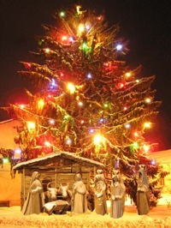
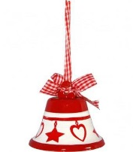
ZPÍVÁNÍ
U VÁNOČNÍHO STROMU

Předvánoční setkání s ochutnávkou vlastního cukroví a slivovice bude
V pátek 23. prosince 2016 v 17.00 hod. u obecního úřadu
Vystoupí CM Pentla, děti z MŠ, FS Děcka z Vážan, mužský pěvecký sbor Chlapi z Vážan a pěvecký sbor Pro radost
Všichni jste srdečně zváni

